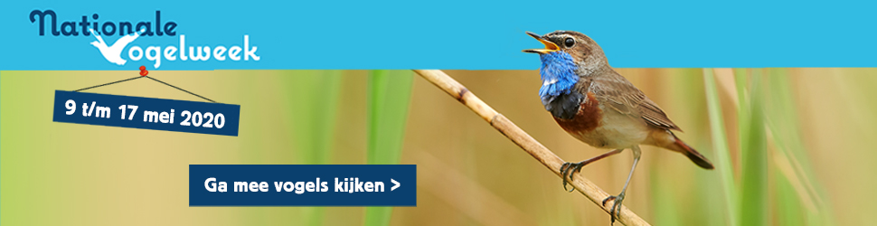

PERSBERICHT

Nationale Vogelweek 2020
Ga mee vogels kijken in heel Nederland

Van 9 t/m 17 mei aanstaande is het weer Nationale Vogelweek! Door heel Nederland kan iedereen mee op één van de honderden bijzondere gratis vogelexcursies. De Nationale Vogelweek is bedoeld voor mensen die net beginnen met vogels kijken of de vogelwereld in ons land willen ontdekken. Tijdens de excursies staan de gidsen vooral stil bij het herkennen van de verschillende soorten. Op www.vogelweek.nl zijn alle ontdekkingstochten te vinden.

In de Nationale Vogelweek kan iedereen ervaren hoe rijk ons land is aan vogels en hoe leuk en spannend het is om naar vogels te kijken. Vogelliefhebbers met nog weinig ervaring krijgen tijdens de vogelexcursies extra hulp en uitleg hoe je zoveel mogelijk vogels kunt ontdekken en herkennen. Op een Vogelweek-excursie zien deelnemers vaak vogelsoorten die ze nooit eerder zagen: van het kleinste vogeltje in ons land het goudhaantje tot vliegende reuzen als de zeearend.

Extra hulp bij het herkennen van vogels
Nationale Vogelweek-projectleider Gert Ottens: “Tijdens de excursies staan de gidsen vooral stil bij het herkennen van soorten. Het geheim van vogels leren kijken is het vooral veel doen, samen met ervaren vogelaars. Zo leer je ezelsbruggetjes om zelf de vogels te herkennen.”

Excursies zijn enorm populair
Dat dit soort excursies populair zijn blijkt uit de aanmeldingen. Elke nieuwe excursie op de site www.vogelweek.nl zit in een mum van tijd vol. Wees er snel bij, want vol = vol. Sinds de start van de Vogelweek in 2012 genieten jaarlijks duizenden mensen van deze kennismaking met vogels in de lente.

Genieten = beschermen
Vogelbescherming Nederland organiseert de Nationale Vogelweek om het draagvlak voor vogels en natuurbescherming te vergroten. Deelnemers leren vogels herkennen en krijgen de meest schitterende vogels van dichtbij te zien. Dat is natuurlijk genieten geblazen!
De honderden activiteiten en excursies zijn te vinden op www.vogelweek.nl. Tot begin mei worden er dagelijks nieuwe excursies bij geplaatst. Via zoeken op woonplaats of postcode zijn beschikbare activiteiten in de omgeving snel te vinden.

----------------
Noot voor de redactie, niet voor publicatie:
- Downloaden van rechtenvrije foto’s en logo’s kan via: www.vogelweek.nl/pers-en-promotie
- De meeste activiteiten en excursies staan al online, maar lopen snel vol. Er worden nog nieuwe activiteiten geplaatst tot een week voor aanvang van de Nationale Vogelweek. Meer informatie of vragen: vogelweek@vogelbescherming.nl
- Voor aanvragen van foto’s, interviews met excursieleiders: bel met Marieke Dijksman via 030 693 77 65 of stuur een mail naar marieke.dijksman@vogelbescherming.nl

